**《公民的基本权利和义务》作业**

**一、单选题**

1.【2018朝阳一模13题】段某利用工作之便，获取公民个人信息3670余条，

并通过微信出售给李某，非法获利共计19840元。法院以侵犯公民个人信息罪分

别判处被告人段某、李某有期徒刑一年，并处罚金。两被告人的行为侵犯了他人

的（ ）

A．财产权 B．隐私权 C．通讯自由 D．智力成果权

2.【2019丰台一模12题】每年4月15日是我国的国家安全教育日。我班同学准备和社区工作人员一起进行志愿宣传活动。鼓励公民自觉履行维护国家安全的义务。下列可以作为宣传标语的是（ ）

A.维护国家安全，与世界共享幸福生活

B.维护国家安全，筑起学生的安全之盾

C.维护国家安全，从抵制外来文化开始

D.维护国家安全，从我做起，从身边做起

3. 《中华人民共和国国家安全法》第十四条规定，每年4月15日为全民国家安全教育日。设立全民国家安全教育日，有助于帮助公民认清国家安全形势、增强危机优患意识、树立国家安全观念。下列关于国家安全认识正确的是（ ）

①维护国家安全与公民无关 ②中国是世界上最安全的国家

③维护国家安全是公民的基本义务 ④国家安全与公民利益息息相关

A．①② B．①④ C．②③ D．③④

4.下列关于公民基本权利的表述正确的是（ ）

A．我国所有年满十八周岁的公民都享有选举权与被选举权

B．监督权是公民最基本、最重要的权利

C．公民的人格尊严权包括名誉权、姓名权、财产权、劳动权

D．我国公民有言论、出版、集会、结社、游行、示威的自由

5.近年来，我国各级人民法院认真清理超期羁押案件，超期羁押的现象大为减少；各级人民检察院加大了依法查处非法拘禁、非法搜查、刑讯逼供、暴力取证、虐待被监管人员等案件的力度。司法机关的上述举措表明我国（ ）

①保障公民的政治权利 ②保障公民的人身权利

③保障公民当家作主 ④尊重和保障人权

A．①② B．③④ C．②④ D．①③

二、非选择题

【2018东城二模22题】

新闻眼：2018年4月，教有部下发《关于做好预防中小学生沉迷网络教育引导工作的紧急通知》，要求各地教育行政部门组织中小学校迅速开展一次全面排查，了解掌握中小学生使用网络基本情况，重点排查学生沉迷游戏等问题，加强午间、课后等时段管理，规范学生使用手机。

某校八年级（1）班思想品德课上，针对班里几位同学手机不离手的情况，老师组织了规范手机使用，保障受教育权利”的探究活动。班里几位“游戏达人”抢先发表意见：

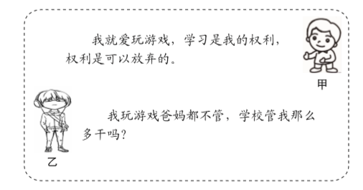

请你任选一位同学的观点，运用所学知识做出积极回应。